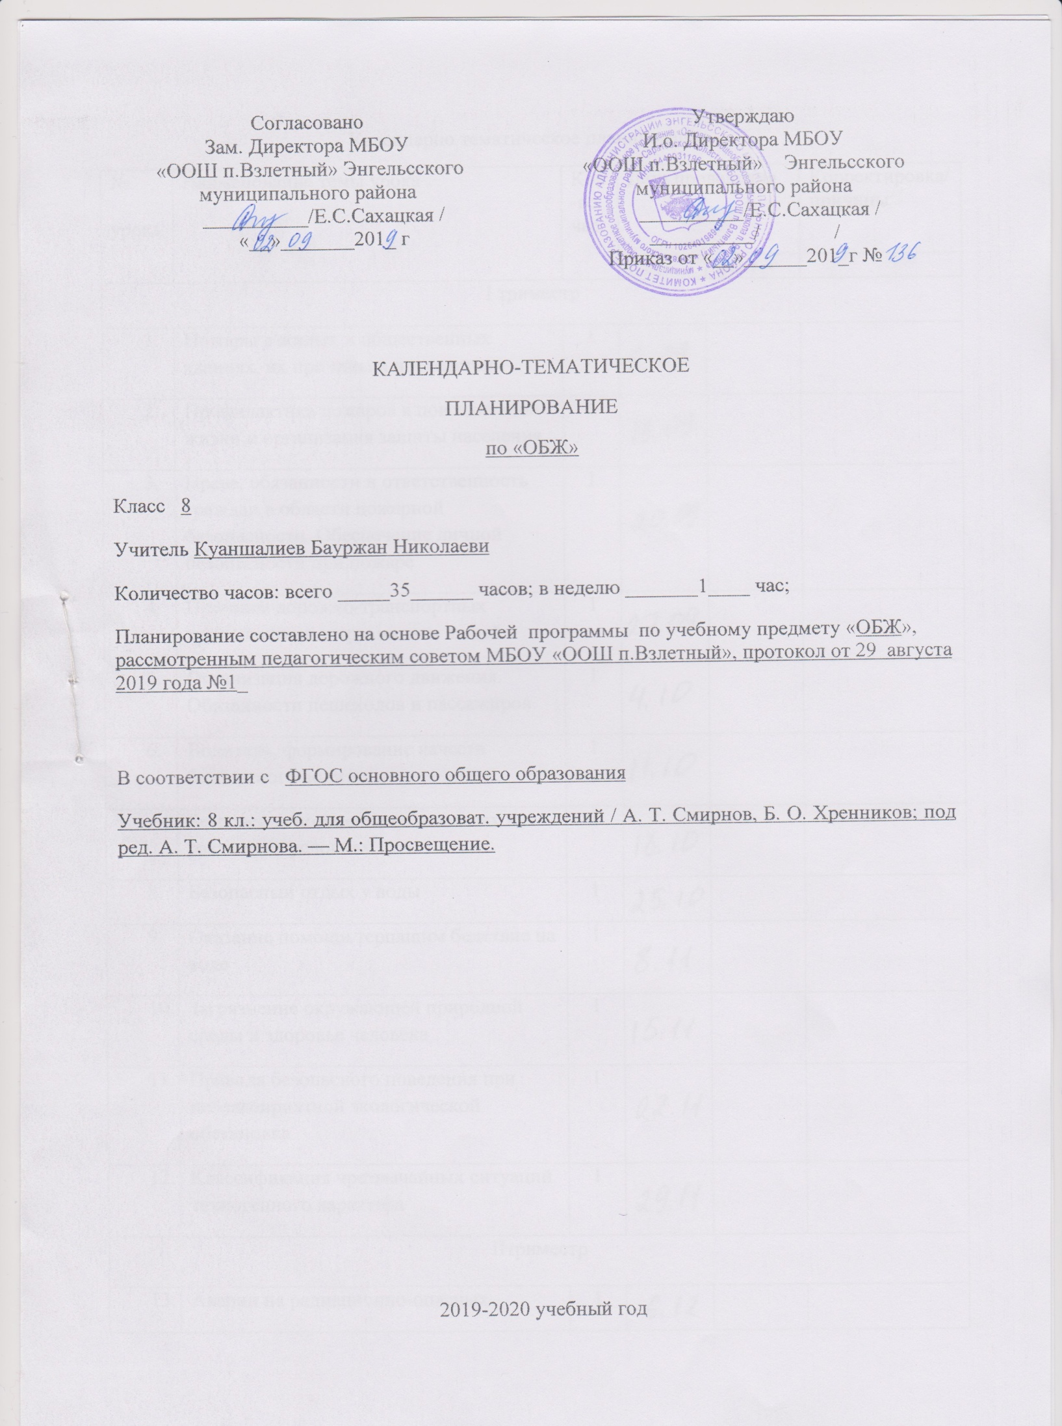
Календарно тематическое планирование
№  урока | Наименование темы урока | Кол-во час. | Дата проведения |  | Корректировка/причины
 |  |  | план | факт
I триместр
 | Пожары в жилых и общественных зданиях, их причины и последствия | 1
 | Профилактика пожаров в повседневной жизни и организация защиты населения | 1
 | Права, обязанности и ответственность граждан в области пожарной безопасности. Обеспечение личной безопасности при пожаре | 1
 | Причины дорожно-транспортных происшествий и травматизм людей | 1
 | Организация дорожного движения. Обязанности пешеходов и пассажиров | 1
 | Водитель, формирование качеств безопасного водителя | 1
 | Безопасное поведение на водоемах в различных условиях | 1
 | Безопасный отдых у воды | 1
 | Оказание помощи терпящим бедствие на воде | 1
 | Загрязнение окружающей природной среды и здоровье человека | 1
 | Правила безопасного поведения при неблагоприятной экологической обстановке | 1
 | Классификация чрезвычайных ситуаций техногенного характера | 1
IIтриместр
 | Аварии на радиационно-опасных объектах и их возможные последствия | 1
 | Обеспечение радиационной безопасности населения | 1
 | Аварии на химически опасных объектах и их возможные последствия | 1
 | Обеспечение химической защиты населения | 1
 | Пожары на взрывопожароопасных объектах экономики и их возможные последствия | 1
 | Обеспечение защиты населения от последствий аварии на взрывопожароопасных объектах | 1
 | Аварии на гидротехнических сооружениях и их последствия | 1
 | Обеспечение защиты населения от аварий на гидротехнических сооружениях | 1
 | Оповещение о чрезвычайных ситуациях техногенного характера | 1
 | Эвакуация населения | 1
 | Мероприятия по инженерной защите населения от чрезвычайных ситуаций техногенного характера | 1
 | Общие понятия о здоровье как основной ценности человека | 1
III триместр
 | Индивидуальное здоровье, его физическая, духовная и социальная сущность | 1
 | Репродуктивное здоровье – составная часть здоровья человека и общества | 1
 | Здоровый образ жизни как необходимое условие сохранения и укрепления здоровья человека и общества | 1
 | Здоровый образ жизни и профилактика основных неинфекционных заболеваний | 1
 | Вредные привычки и их влияние на здоровье | 1
 | Профилактика вредных привычек | 1
 | Здоровый образ жизни и безопасность жизнедеятельности | 1
 | Первая медицинская помощь пострадавшим и ее значение (практические занятия) | 1
 | Первая медицинская помощь при отравлении АХОВ (практические занятия) | 1
 | Первая медицинская помощь при травмах (практические занятия) | 1
 | Первая медицинская помощь при утоплении (практические занятия) | 1
Всего 35 ч

